
INSTRUKCJA OBSŁUGI – PL
IN 26630 Ławka wielofunkcyjna inSPORTline ON-X B20
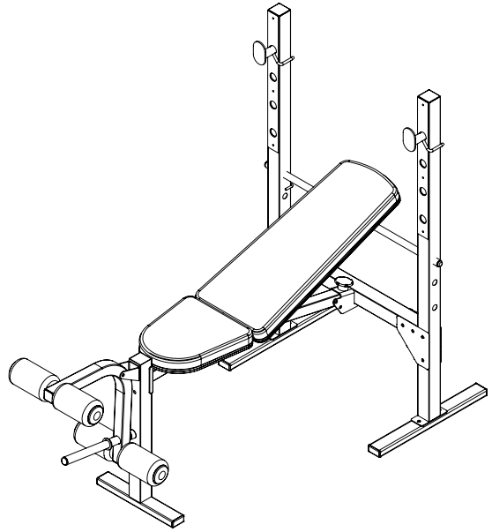
SPIS TREŚCI
ŚRODKI OSTROŻNOŚCI 3
CHARAKTERYSYTYKA PRODUKTU 4
LISTA CZĘŚCI I RYSUNEK 4
MONTAŻ 6
SKŁADANIE 12
KONSERWACJA 12
INSTRUKCJE DOTYCZĄCE ĆWICZEŃ 12
OCHRONA ŚRODOWISKA 14
WARUNKI GWARANCJI, ZGŁOSZENIA GWARANCYJNE 14

inSPORTline Polska zastrzega sobie prawo do wprowadzania zmian i ulepszeń w swoim produkcie bez uprzedniego powiadomienia. Odwiedź naszą stronę internetową www.e-insportline.pl, gdzie znajdziesz najnowszą wersję instrukcji.

ŚRODKI OSTROŻNOŚCI
- Przed użyciem i montażem przeczytaj instrukcję i zachowaj ją do wykorzystania w przyszłości.
- Przed rozpoczęciem montażu należy sprawdzić kompletność opakowania i stan wszystkich części. Używaj wyłącznie oryginalnych części zamiennych i akcesoriów. Nie dokonuj nieautoryzowanych modyfikacji produktu.
- Montażu może dokonywać wyłącznie osoba dorosła, zaleca się montaż w 2 osoby. Przed użyciem należy sprawdzić poprawność montażu i wytrzymałość produktu. Urządzenie musi działać prawidłowo, aby uniknąć obrażeń użytkownika. Jeżeli urządzenie nie działa prawidłowo, wykazuje oznaki zużycia lub uszkodzenia, należy zaprzestać jego użytkowania. Uszkodzone lub zużyte części należy wymienić w profesjonalny sposób.
- Przechowywać w miejscu niedostępnym dla dzieci i zwierząt.
- Tylko dla jednej osoby jednocześnie.
- Jeśli doświadczysz nudności, bólu w klatce piersiowej lub innych nietypowych objawów fizycznych, natychmiast przerwij ćwiczenia.
- Trzymaj kończyny z dala od ruchomych części.
- Umieść maszynę na płaskiej, twardej i czystej powierzchni.
- Zawsze noś odpowiednią odzież i obuwie sportowe, nie noś luźnej odzieży ani biżuterii.
- Używaj wyłącznie do celów, dla których maszyna została zaprojektowana.
- Nie dokonuj nieautoryzowanych modyfikacji.
- Podczas użytkowania usuń wszystkie ostre przedmioty wokół urządzenia.
- Ze względów bezpieczeństwa wokół urządzenia należy zachować co najmniej 0,6 m wolnej przestrzeni.
- Osoby o ograniczonych zdolnościach umysłowych lub fizycznych nie mogą używać maszyny.
- Zawsze rozgrzewaj mięśnie przed treningiem.
- Jeżeli na maszynie pojawią się ostre krawędzie, należy natychmiast zaprzestać jej używania.
- Nie kładź ostrych przedmiotów na urządzeniu. Regulowane części nie powinny utrudniać ruchu użytkownika.
- Sprawdzaj maszynę przed każdym użyciem; upewnij się, że wszystkie połączenia są dobrze zabezpieczone.
- Nie przekraczaj określonych limitów.
- Maksymalna nośność (całkowita): 230 kg
- Maksymalna waga użytkownika: 135 kg
- Maksymalna nośność uchwytu na gryf: 95 Kg
- Maksymalny udźwig prasy do nóg: 30 kg
- Kategoria: H do użytku domowego
- OSTRZEŻENIE: Przed rozpoczęciem jakiegokolwiek programu ćwiczeń należy skonsultować się z lekarzem. Jest to szczególnie ważne w przypadku osób z istniejącymi wcześniejszymi problemami zdrowotnymi. Sprzedawca nie ponosi odpowiedzialności za obrażenia ciała lub uszkodzenia mienia powstałe w wyniku korzystania z tego produktu.

CHARAKTERYSYTYKA PRODUKTU
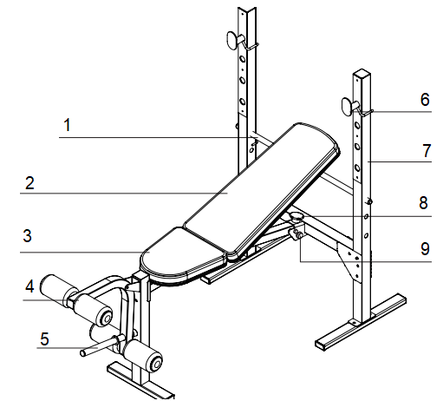
1. Rama oparcia | 6. Uchwyt na gryf
2. Oparcie | 7. Słupek
3. Siedzisko | 8. Pokrętło
4. Rolki piankowe | 9. Zawleczka
5. Kołek na obciążenia

LISTA CZĘŚCI I RYSUNEK
Nr | Nazwa | Ilość | Nr | Nazwa | Ilość
1 | Słupek | 2 | 20 | Wew. zaślepka okrągła 25 mm | 2
2 | Rama łącząca | 1 | 21 | Wew. zaślepka okrągła 21 mm | 2
3 | Rama | 1 | 22 | Podkładka M6 | 4
4 | Stabilizator przedni | 1 | 23 | Śruba M10x135 mm | 1
5 | Śruba M10x19 mm | 1 | 24 | Śruba M6x 63 mm | 4
6 | Prasa do nóg | 1 | 25 | Śruba M10x63 mm | 2
7 | Rama oparcia | 2 | 26 | Osłony wew. 25 mm x 50 mm | 6
8 | Oparcie | 1 | 27 | Pokrętło | 1
9 | Siedzisko | 1 | 28 | Śruba M10x66 mm | 9
10 | Osłona słupka | 2 | 29 | Śruba M4x 16 mm | 6
11 | Płyta łącząca | 4 | 30 | Podkładka M10 | 3
12 | Oś wałka piankowego | 2 | 31 | Nakrętka M10 | 16
13 | Wałek piankowy | 4 | 32 | Śruba M6x40 mm | 4
14 | Uchwyt ramy oparcia | 1 | 33 | Okrągła zaślepka wew. 25 mm | 1
15 | Uchwyt na gryf | 2 | 34 | Pokrywa | 4
16 | Wew kwadratowa nasadka 50 mm | 3 | 35 | Sworzeń | 1
17 | Zaślepka kołka | 2 | 36 | Podstawa | 2
18 | Wew zaślepka kwadratowa 38 mm | 4 | 37 | Śruba podstawy M10x35 mm | 4
19 | Wew zaślepka kwadratowa 25 mm | 2
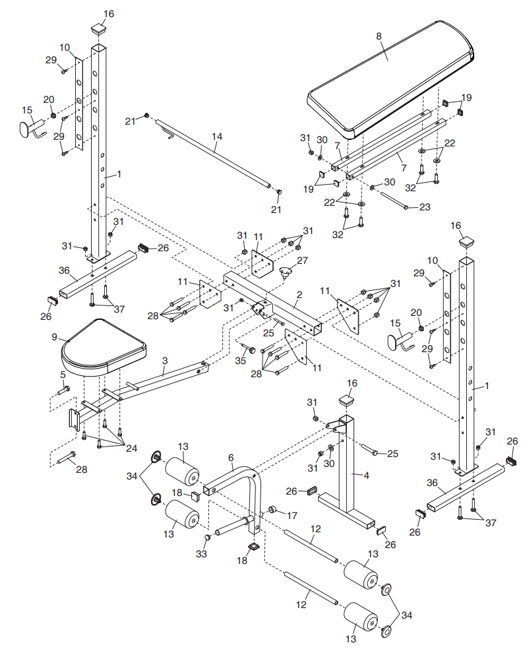

MONTAŻ
Zalecamy, aby montaż był przeprowadzany przez dwie osoby.
Zalecamy przeprowadzenie montażu w miejscu użytkowania.
Przed montażem należy wyjąć wszystkie części z opakowania.
Krok 1
Przymocuj słupki (1) do podstawy (36) za pomocą 2 śrub M10x35mm (37) i 2 nakrętek M10. | 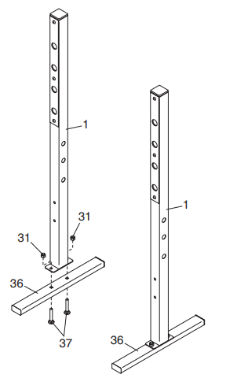
Krok 2
Przymocować osłony (10) do słupków (1).  Przymocuj płyty łączące (11) do słupków (1) za pomocą 2 śrub (28) i 2 nakrętek M10. Umieść płyty (11) w pokazany sposób, wąską stroną do dołu.  Nie dokręcaj jeszcze śrub.  Powtórz dla obu stron. | 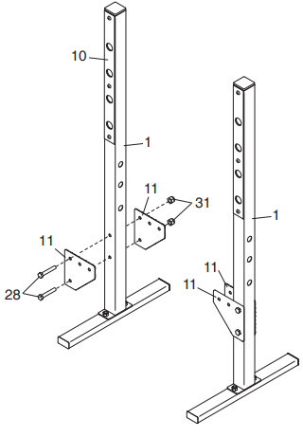
Krok 3
Przymocuj ramę łączącą (2) między płytami (11) za pomocą 2 śrub M10x66mm (28) i 2 nakrętek M10 (31). Powtórz dla obu stron.  Nie dokręcaj jeszcze. | 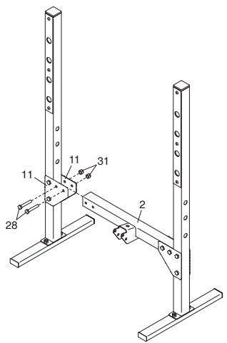
Krok 4
Przymocuj przedni stabilizator (4) do ramy (3) za pomocą śruby M10x19mm (5), śruby M10x66mm (28), podkładki M10 (30) i nakrętki M10 (31).  Nie dokręcaj jeszcze. | 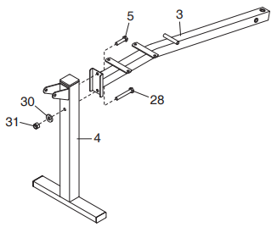

Krok 5
Nasmaruj śrubę M10x63 mm (25).  Połącz ramę (3) z górnymi otworami wspornika ramy łączącej (2) za pomocą śruby M10x63 mm (25) i nakrętki M10 (31). Nie dokręcaj jeszcze.  Następnie zabezpiecz ramy za pomocą pokrętła ręcznego (27).  Zamocuj zawleczkę (35) w dolnym otworze wspornika ramy łączącej (2). | 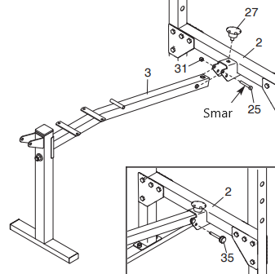
Krok 6
Wsuń uchwyt ramy oparcia (14) w słupki (1). Obróć ramę tak, aby bolce blokujące znalazły się w słupkach (1), patrz rysunek.  Przymocuj uchwyty gryfu (15) do słupków (1). Zamocuj uchwyty tak, aby trzpienie były zabezpieczone w ramie, patrz rysunek.  Dokręć wszystkie nakrętki M10 (31) i śruby M10x19mm (5) z kroków 2 - 4. | 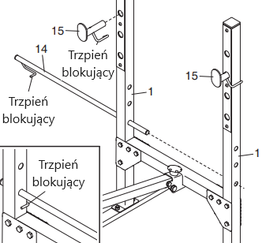

Krok 7
Nasmaruj śrubę M10x63 mm (25).  Przymocuj ramę prasy do nóg (6) do ramy (4) za pomocą śruby M10x63 mm (25) i nakrętki M10 (31).  Nie dokręcaj nakrętki zbyt mocno, rama prasy musi się poruszać. | 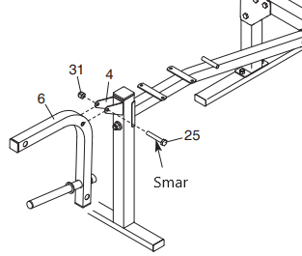
Krok 8
Przełóż oś rolek piankowych (12) przez ramę prasy do nóg (6).  Umieść piankowe rolki (13) na osi (12), a następnie zabezpiecz je zaślepkami (34). | 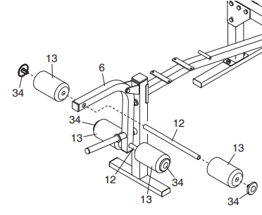
Krok 9
Przymocuj oparcie (8) szerokim końcem do dołu.  Przymocuj oparcie (8) do ram oparcia (7) za pomocą 4 śrub M6x40mm (32) i 4 elementów M6 (22).  Nie dokręcaj jeszcze śrub. | 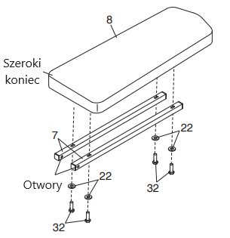
Krok 10
Nasmaruj śrubę M10x135 mm (23).  Przymocuj ramy oparcia (7) do osi na ramie (3) za pomocą śruby M10x135 mm (23), 2 podkładek M10 (30) i nakrętki M10 (31).  Nie dokręcaj nakrętki zbyt mocno. Rama musi się poruszać.  Dokręć śruby M6x40 mm (32) z kroku 9. | 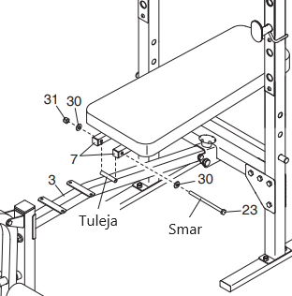
Krok 11
Przymocuj siedzisko (9) do ramy (3) za pomocą 4 śrub M6x16mm (24). | 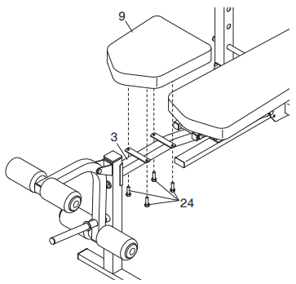
Przed użyciem upewnij się, że wszystkie połączenia są prawidłowo dokręcone.
Regulacja kąta nachylenia oparcia
Oparcie można ustawić w dwóch pozycjach pochylenia do góry, jednej pozycji płaskiej i jednej pozycji pochylonej do dołu (kąt rozwarty).  Aby użyć pozycji pochylonej do dołu, należy umieścić oparcie na ramie łączącej (2).  Jeśli chcesz użyć pozycji płaskiej lub pochylonej do góry, musisz włożyć uchwyt oparcia (14) w otwory słupków (1) i obrócić tak, aby wspornik był zabezpieczony trzpieniami.  OSTRZEŻENIE: Zawsze upewnij się, że wspornik oparcia (14) jest prawidłowo zamocowany. | 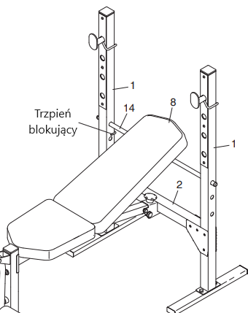
Obciążniki prasy do nóg
Maksymalny udźwig kołka wynosi 30 kg! | 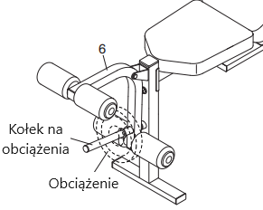
Regulacja pozycji uchwytu na gryf
W razie potrzeby można zmienić położenie uchwytów na sztangę (15). Uchwyty na sztangę należy zawsze mocować na tym samym poziomie.  Zawsze upewnij się, że uchwyty na sztangę są zabezpieczone trzpieniami wokół słupków (1). | 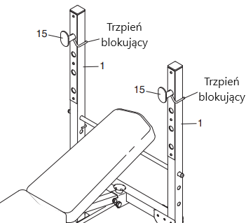

SKŁADANIE
Przed złożeniem należy upewnić się, że kołek prasy do nóg (6) nie jest obciążony.  W celu złożenia należy odkręcić pokrętło (27) i wyjąć sworzeń (38) z ramy łączącej (2).  Podnieś ramę (3) i ramę prasy do nóg (4), patrz rysunek.  Następnie włóż sworzeń (35) i pokrętło (27) do ramy łączącej (2) | 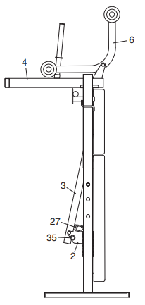
KONSERWACJA
- Regularnie smaruj wszystkie ruchome części.
- Sprawdź i dokręć wszystkie połączenia.
- Czyść urządzenie wilgotną szmatką i nieagresywnym detergentem.
- Regularnie sprawdzaj urządzenie pod kątem oznak zużycia lub uszkodzenia.
- Natychmiast wymieniaj zużyte lub uszkodzone części.

INSTRUKCJE DOTYCZĄCE ĆWICZEŃ
Ćwiczenia są korzystne dla zdrowia, poprawiają kondycję fizyczną, kształtują mięśnie i, w połączeniu ze zrównoważoną kalorycznie dietą, prowadzą do utraty wagi.
1. ROZGRZEWKA
Faza ta służy poprawie krążenia krwi w całym ciele i rozgrzaniu mięśni, aby zmniejszyć ryzyko drgawek i uszkodzenia mięśni. Zalecamy wykonywanie ćwiczeń rozciągających poniżej. Podczas przeciągania pozostań w pozycji końcowej przez około 30 sekund, nie wykonuj gwałtownych ruchów.
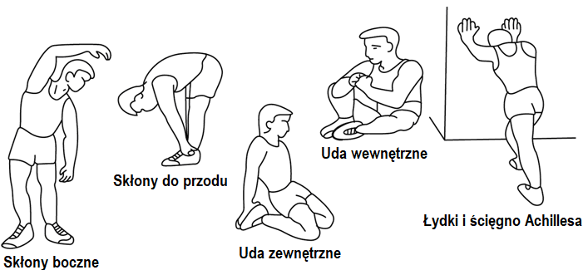
2. ĆWICZENIA
Ta faza jest najbardziej wymagającą fizycznie częścią. Regularne ćwiczenia wzmacniają mięśnie. Możesz samodzielnie określić tempo, ale bardzo ważne jest, aby było ono takie samo podczas ćwiczenia. Tętno powinno mieścić się w strefie docelowej (patrz rysunek poniżej).
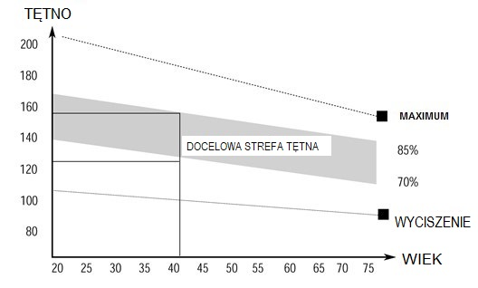
Ta faza powinna trwać co najmniej 12 minut. Większość ludzi ćwiczy przez 15-20 minut.
3. COOLDOWN (FAZA WYCISZENIA)
Ta faza służy uspokojeniu układu sercowo-naczyniowego i rozluźnieniu mięśni. Powinno to zająć około 5 minut. Możesz powtórzyć rozgrzewkę lub kontynuować ćwiczenie w wolniejszym tempie. Rozciąganie mięśni po wysiłku jest niezwykle ważne - musisz unikać nagłych ruchów.
Dzięki lepszej kondycji możesz wydłużyć i zwiększyć intensywność ćwiczeń. Trenuj regularnie, co najmniej trzy razy w tygodniu.
KSTAŁTOWANIE MIĘŚNI
Przy kształtowaniu mięśni ważne jest ustawienie dużego obciążenia. Mięśnie będą bardziej napięte, co może spowodować, że nie będziesz w stanie ćwiczyć tak długo, jak zwykle. Jeśli jednocześnie próbujesz poprawić swoją kondycję, musisz dostosować trening. Ćwicz w zwykły sposób podczas rozgrzewki i końcowych etapów treningu, ale zwiększ opór urządzenia na końcu ćwiczenia. Może być konieczne zwolnienie prędkości, aby utrzymać tętno na docelowym poziomie.
UTRATA MASY CIAŁA
Liczba spalonych kalorii zależy od długości i intensywności ćwiczenia. Istota jest taka sama jak w ćwiczeniach fitness, ale cel jest inny.

OCHRONA ŚRODOWISKA
Po wygaśnięciu żywotności produktu lub jeśli ewentualna naprawa jest nieopłacalna, należy go zutylizować zgodnie z lokalnymi przepisami i w sposób przyjazny dla środowiska na najbliższym złomowisku.
Poprzez odpowiednią utylizację chronisz środowisko i źródła naturalne. Ponadto możesz pomóc chronić zdrowie ludzkie. Jeśli nie masz pewności co do prawidłowej utylizacji, poproś lokalne władze o więcej informacji, aby uniknąć naruszenia prawa lub sankcji.

WARUNKI GWARANCJI, ZGŁOSZENIA GWARANCYJNE
Gwarant:
inSPORTline Polska
Ciemiętniki 19, 29-120 Kluczewsko
NIP: 6090063070, REGON: 260656756

Okres gwarancji rozpoczyna się od daty zakupu towaru przez klienta. Gwarancja udzielana jest w trzech wariantach:

- Gwarancja Domowa - Przeznaczona jest dla sprzętu wykorzystywanego do użytku prywatnego, nie komercyjnego przez Kupującego będącego konsumentem. (okres gwarancji: 24 miesiące).

- Gwarancja Pół-komercyjna - Przeznaczona jest dla sprzętu wykorzystywanego w hotelach, spa, szkołach, ośrodkach rehabilitacji, itp. (okres gwarancji: 12 miesięcy).

- Gwarancja Komercyjna - Przeznaczona jest dla sprzętu wykorzystywanego w hotelach, spa, szkołach, ośrodkach rehabilitacji, klubach fitness oraz siłowniach, itp. (okres gwarancji: 12 miesięcy).

Brak informacji o wariancie gwarancji, na dowodzie zakupu (fakturze lub paragonie), domyślnie oznacza Gwarancje Domową.
Gwarancja obejmuje usunięcie usterek, które w sposób dający się udowodnić wynikają z zastosowania wadliwych materiałów lub są wynikiem błędów produkcyjnych.
Gwarancja nie obejmuje czynności związanych z konserwacją, czyszczeniem, regulacją i ze skręcaniem połączeń śrubowych danego przedmiotu, do których to czynności zobowiązany jest Kupujący we własnym zakresie i na własny koszt.
Dowodem udzielenia gwarancji są niniejsze Warunki gwarancji wraz z oświadczeniem Gwaranta zawartym na dowodzie zakupu (fakturze lub paragonie). W celu realizacji uprawnień z gwarancji Kupujący winien okazać warunki gwarancji oraz dowód zakupu (paragon lub fakturę VAT). Gwarancja obowiązuje na terenie Polski.

Uprawnienia z gwarancji nie przysługują w przypadku:

- uszkodzenia mechanicznego, które powstało w transporcie produktu do Kupującego za pomocą firm transportowych. Kupujący jest zobowiązany do sprawdzenia towaru przy dostawie, w celu wykrycia ewentualnych uszkodzeń w transporcie. W przypadku wykrycia takiego uszkodzenia, Kupujący zobowiązany jest niezwłocznie poinformować podmiot sprzedający oraz sporządzić protokół szkody z przewoźnikiem (firmą kurierską/pocztową). W przypadku braku sporządzenia protokołu szkody Gwarant nie ponosi odpowiedzialności za szkody spowodowane przez firmy kurierskie/pocztowe.
- Uszkodzenia i zużycie takich elementów jak: linki, paski, wtyki, gniazdka, przełączniki, przyciski, baterie, przewody, elementy gumowe, pedały, uchwyty z gąbki, kółka, łożyska, tapicerka, rączki itp., chyba że ujawniona w tych elementach wada nie jest skutkiem naturalnego zużycia, a powstała z przyczyny tkwiącej w tym elemencie.
- Drobne, powierzchowne zarysowania, odbarwienia lub spękania powłoki kryjącej.
- Używania przez Kupującego, niezgodnych z instrukcją obsługi sprzętu, środków eksploatacyjnych lub czyszczących.
- Niewłaściwego zabezpieczenie sprzętu przez Kupującego przed działaniem czynników zewnętrznych tj. wilgoci, temperatury, kurzu, itp.
- Niestosowania przez Kupującego wymaganych (zgodnie z instrukcją obsługi) materiałów eksploatacyjnych.
- Przeróbek i zmian konstrukcyjnych, dokonywanych przez Kupującego lub inne osoby nieuprawnione do tego działania przez Gwaranta.
- Normalnego użytkowania (normalne zużycie części eksploatacyjnych).
- Uszkodzenia sprzętu na skutek nieprawidłowego montażu przez Kupującego lub osoby trzecie.

W przypadku zasadności zgłoszenia reklamacyjnego Gwarant zapewnia transport i usługę serwisową przedmiotu gwarancji.

W przypadku braku zasadności zgłoszenia reklamacyjnego Kupujący będzie mógł odebrać przekazany przedmiot w siedzibie Gwaranta lub zamówić usługę wysyłki danego przedmiotu na własny koszt.

W wyjątkowych przypadkach, aby zdiagnozować usterkę i stwierdzić zasadność zgłoszenia reklamacyjnego Gwarant może zażądać przygotowania sprzętu do odbioru. Odbiór ten może być dokonany przez firmę spedycyjną, wówczas Kupujący zobowiązany jest przygotować towar w sposób bezpieczny do odbioru. Kupujący wyda przedmiot sprzedaży bez zanieczyszczeń, w opakowaniu oryginalnym lub zastępczym pozwalającym na przetransportowanie przedmiotu sprzedaży w stanie bezpiecznym.

Gwarant zobowiązany jest ustosunkować się do zgłoszenia gwarancyjnego w terminie do 14 dni. Naprawa gwarancyjna zostanie wykonana w najkrótszym możliwym terminie. W wyjątkowych przypadkach, gdy naprawa przedmiotu sprzedaży będzie wymagać sprowadzenia niedostępnych w Polsce lub nietypowych części z zagranicy, termin może być wydłużony. Kupujący zostanie poinformowany o takiej sytuacji drogą mailową lub telefonicznie.

Gwarant zobowiązuje się do naprawy uszkodzonego sprzętu w przypadku zasadności zgłoszenia gwarancyjnego. Wymiana towaru na nowy możliwa jest jedynie w przypadku braku możliwości naprawy sprzętu i gdy wada przedmiotu sprzedaży jest istotna. Zwrot kwoty zakupu za sprzęt jest możliwy jedynie w przypadku braku możliwości naprawy i braku możliwości wymiany na nowy oraz gdy wada jest istotna.

Okresowe przeglądy techniczne sprzętu (dotyczy sprzętu przeznaczonego do użytku pół-komercyjnego oraz komercyjnego)

Po upływie 6 i 12 miesięcy obowiązywania gwarancji, Gwarant zaleca przeprowadzenie przeglądu technicznego sprzętu. Wszystkie części, które zostaną wymienione w trakcie okresowego przeglądu technicznego, zostaną użyte przez Gwaranta nieodpłatnie w ramach gwarancji ( poza częściami zużytymi w trakcie normalnego użytkowania). Kupujący zobowiązany jest jedynie do pokrycia kosztów przeglądu technicznego i dojazdu do klienta wg. indywidualnej wyceny.
Wiążącej wyceny dokonuje dział serwisowy Gwaranta.

Zgłoszenia gwarancyjne

W celu zgłoszenia reklamacyjnego należy przesłać FORMULARZ GWARANCYJNY za pomocą strony internetowej Gwaranta www.e-insportline.pl.
Formularz gwarancyjny powinien zawierać takie informacje jak:
Imię i Nazwisko / Numer telefonu / Adres / Dowód zakupu / Nazwa produktu / Opis Wady.

Klient zostanie poinformowany o zakończeniu i wyniku reklamacji przez e-mail lub telefonicznie.

Formularz kontaktowy



inSPORTline Polska
Ciemiętniki 19, 29-120 Kluczewsko
Telefon: +48 510 275 999
E-mail: biuro@e-insportline.pl
NIP: 6090063070, REGON: 260656756

